

Градинска потопяема помпа

Инструкция за експлоатация
Превод от оригиналната инструкция

·AKS

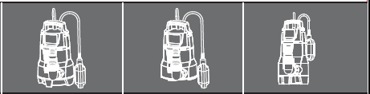


Моля, прочетете внимателно иструкцията за експлоатация преди употреба.
Спазвайте местните правилата за безопасност по време на работа. Нестазването им може да доведе до наранявания и повреда на машината, за които производителя/търговеца не носи отговорност.

Този уред може да се използва от деца на 8 и повече години и хора с ограничени физически, сетивни и умствени способности или без опит и познания, само ако са под надзора или са инструктирани за безопасния начин за работа с устройството и разбират свързаните с това опасности.
Децата на трябва да играят с машината.
Почистването и поддръжката не трябва да са извъшват от деца без надзор.

Внимание!
Ако машината или захранващия кабел са повредени, те трябва да бъдат поправени от производителя, негов оторизиран сервиз или квалифициран ел. техник.

Никога не използвайте захранващия кабел за подвигане или закачване на помпата.


Значение на символа:
Не изхвърляйте електрическото оборудване заедно с битовите отпадъци, използвайте отделни съорежения за събиране.
Свържете се с местните власти за информация относно подобни пунктове за събиране.
Изхвърлянето на електрическо оборудване на обикновено сметище, може да доведе до изтичане на опасни вещества в подпочвените води и до попаднето им в хранителната верига. Това може да навреди на вашето здраве и доброто ви физическо състояние.
При подмяна на стари уреди с нови, търговецът е длъжен да приеме старият уред и да го предаде в пункт за рециклиране безплатно.

ПРЕДУПРЕЖДЕНИЕ:
- . Електрическата помпа може да се използва в мазета и сутерени, само при спазване на нормативно установените правила за защита и бизепосност;
- . Можете да пренасяте или премествате електричеката помпа с помощта на дръжката за носене или да завържете въжето за дръжкта при предвижване в тесни пространства, например кладенци.
- . Никога не оставяйте помпата да работи на сухо.
- . Ако електрическата помпата е повредена или има промени по конструкцията, проиводителят не може да гарантира нормалната й работа.
- . На контактната повърхност на корпуса и капака на помпата има отвори за охлаждане. Нормално явление за електрическата помпа е наличието на незначителни течове на вода от отворите по време на работа.
- . Качеството на водата може да се промени, поради наличието на нетоксично масло в устройството за затваряне. Изтичането от електрическата помпа не може да се избегне, независимо колко чиста е водата.

Внимание! Всички операции трябва да се извършавт в съответствие с инструкциите за безопасна работа.

Не извършвайте каквито и да е операции свързани с помпата, ако тя не е изключена от ел. мрежата. За избягване на опасност от утечки, помпата трябва да бъде заземена и да има дефектно-токова защита, задействаща си при сила на тока, по-малка от 30mA.

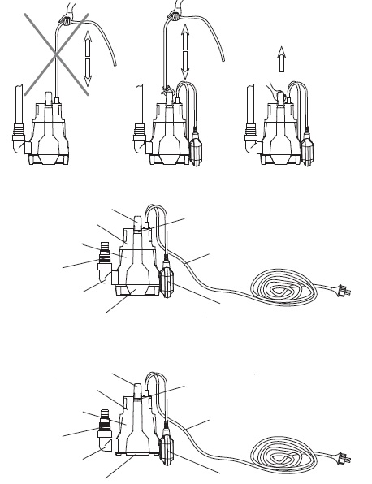
Захранващ кабел
Захранващ кабел
Горен капак
Корпус
Корпус
Държач за кабела
Държач за кабела
Коляно
Коляно
Щуцер
Щуцер
Дръжка
Дръжка
Основа
Основа
Поплавък
Поплавък
Горен капак

ПРИЛОЖЕНИЕ
Тези потомяеми помпи са проектирани за изпомпване на замърсена вода без наличие на механични примеси. Обикновенно се използват в домашни условия при ръчна и автоматична работа. Може да си използват и за изпомпване на течности от канализация, дъждовна вода, мътна вода и други. Поради компактната си форма и добрите си експлоатационни качества, ел. помпата може да се използва и за градинарство или при други нормални условия на работа като преносима смукателна помпа.
Никога не използвайте подобен вид ел. помпа в басейни и езера, в които има хора или в резервоари при наличие на опасни въглеводороди (бензин, дизелово гориво, мазут, разтворители и други), което може да доведе до инцидент.

ТЕХНИЧЕСКИ ПАРАМЕТРИ

Модел | AKS-251P,AKS-251PW,AKS-401P,  AKS-401PW,AKS-251PH,AKS-251PWH,  AKS-401PH,AKS-401PWH |  |  | AKS-551PW,AKS-551PWH  AKS-751PW,AKS-751PWH  AKS-1001PW,AKS-1001PWH
Електрозахранване | Моля, вижте данните на табелката |  |  | Моля, вижте данните на табелката
Консумирана мощност | Моля, вижте данните на табелката |  |  | Моля, вижте данните на табелката
Максимален дебит | Моля, вижте данните на табелката |  |  | Моля, вижте данните на табелката
Максимален напор | Моля, вижте данните на табелката |  |  | Моля, вижте данните на табелката
Клас на изолация | F |  |  | F
Клас на защита | IPX8 |  |  | IPX8
Температура на околната среда | -5^{о}С до 40^{о}С |  |  | -5^{о}С до 40^{о}С
Температура на течността | 0^{о}С до 35^{о}С |  |  | 0^{о}С до 35^{о}С
Максимална дълбочина на потапяве | 7 м. |  |  | 7 м.
Изход | G 1^{1/4} |  |  | G 1^{1/4}
Други технически параметри
Тип помпа |  | Помпи за чиста вода | Помпи за замърсена вода |  | Помпи за мръсна вода
Макс. диаметър на частиците |  | 5 мм | 25 мм |  | 35 мм
Мин. ниво на засмукване на водата |  | 30 мм | 60 мм |  | 45 мм
Мин. остатъчно ниво на водата |  | 3 мм | 30 мм |  | 40 мм

ФУНКЦИЯ НА ПОПЛАВЪКА

Поплавъка на помпата, контролира нейното автоматично стартиране и спиране. Ел. помпа ще се включи, когато водата се повиши до определеното ниво и поплавъкът се активира. При спадане на нивото на водата поплавъкът се изключва и помпата автоматично спира.

Отстрани на помпата има държач за кабела, който потребителя може да използва за регулиране на дължината на захранващшя кабел на поплавъка. Дължината му трябва да бъде поне 100мм. Уверете се, че поплавъкът може да се движи свободно, когато определяте дължината на кабела му.

Внимание:
- . Помпата не трябва да стартира повече от 20 пъти в минута, тъй като многократното й стартиране, може да намали експлоатационния й живот.

- . Риск от замръзване: Ако електрическата помпа трябва да бъде поставена под 0^{о}С, е необходимо в корпуса да няма остатъчни количества вода, за да се предотврати повреда на части от помпата.
- . Помпата трябва да се промие с чиста вода, след работа с течности съдържащи утайки, за да се предотврати блокирането или влошаване на експлоатационните качества, причинено от седиментите.

ИНСТАЛИРАНЕ
- . При работа с течност с наличие на примеси е препоръчително помпата да бъде поставена на определена височина, така че входа на й да не бъде блокиран.
- . Помпата работи най-добре ако е изцяло потопена във вода.
- . За правилната работа на помпата е необходимо поплавъка да може да се движи свободно.

СВЪРЗВАНЕ НА ЕЛЕКТРИЧЕСКИТЕ ЧАСТИ
- . Връзката и защитата на електрическите части трябва да бъде извършена в съответствие с местните разпоредби и работното напрежение отбелязано на табелката. Уверете се, че захранването отговаря на спецификация на електродвигателя.
- . Когато електрическата помпа работи далеч от източника на захраване, кабелът трябва да бъде с по-голямо сечение, защото помпата не може да работи на номинална си мощност, поради спад на напрежението.
- . Ако помпата работи на открито, удължителния кабел трябва да бъде подменен с подходящ кабел с гумено покритие.
- . Помпата е снабдена с термозащита. Помпата спира автоматично при претоварване и стартира отново автоматично, след като двигателя се охлади и ако захравнането не е било прекъснато.
- . Никога не режете и не прищипвайте захранващия кабел. Ако той е повреден или скъсан случайно, помпата не трябва да се използва отново. Обърнете се към оторизиран сервиз за поправка или подмяна на кабела.

Внимание: Дълбочината на потапяне на помпата е ограничена от дължината на захранващия кабел.

- . Никога не изплзвайте електрическата помпа ако в изпомпваната течност има хора.
- . Уверете се, че щепселите и контактите са сухи.

ПОДДРЪЖКА И ПОЧИСТВАНЕ
Електрическата водна помпа не изисква специална професионална поддръжка при нормални условия на работа, но почистването и ремонтът трябва да бъде извъшено от професионалист. Всички дейности по поддръжка и ремонт трябва да се извъшват при изключен от ел. мрежата уред.
Уверете се, че входа на дъното на помпата е добре монтиран преди включване на помпата, за да се избегнат механични повреди.
Поправка и подмяна
Ако помпата се повреди и има нужда от ремонт, моля занесете я в оторизиран сервизен център. Производителя / доставчика не носи отговорност, за каквито и да било проблеми причинени от ремонти извършени от неоторизирани лица.

ТЕХНИЧЕСТИ НЕИЗПРАВНОСТИ

ПОВРЕДА | ВЪЗМОЖНА ПРИЧИНА | ОТСТРАНЯВАНЕ
Помпата работи, но не доставя вода | - Смукателната решетка е запушена  - Турбината е задръстена или повредена  - Напорът е по-висок от параметрите на помпата. | - Почистете филтъра  - Почистете или подменете турбината
Помпата не стартира и не спира съпласно промяната на нивото на водата | Поплавъкът не се движи свободно | Уверете се, че поплавъкът се движи свободно и регулирайте дължината на кабела
Дебита е недостатъчен | - Смукателнате решетка е запушена  - Турбината или изпускателната тръба е запушена | Почистете
След кратък период на рабfта помпата спира при включен поплавък | Помпата спира автоматично, поради включване на термозащитата. | Проверете дали температурата или плътността на течността не са прекалено високи и причиняват прегряване на електродвигателя
Помпата не работи | - Проверете дали поплавъка се движи свободно  - Проверете връзката на кабела и щепсела | Уверете се, че поплавъка се движи свободно и регулирайте дължината на кабела

Ако имате проблеми, моля свържете се с оторизиран от производителя сервизен център.

